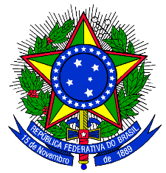
SERVIÇO PÚBLICO FEDERAL
UNIVERSIDADE FEDERAL DE JATAÍ
PROGRAMA DE PÓS-GRADUAÇÃO EM CIÊNCIAS APLICADAS À SAÚDE

Formulário de Modelo de Dissertação

Eu __________________________________________________ orientador(a), do discente ___________________________________________________, regularmente matriculado(a) PPGCAS, venho por meio deste informar que a dissertação do(a) aluno(a) será entregue no formato de
( ) Artigo ( ) Tradicional.
Para a preparação do documento, será utilizado o modelo disponibilizado na página do programa.

Respeitosamente,

Jataí, ____ de _____________ de 20____

______________________________________
Prof(a). Dr(a). Orientador(a)

Com ciência,

_______________________________________
Discente do PPGCAS

